Organismo accreditato  Accredited body |  | xxxxxxx  xxxxxxxxxxx, xxxx  xxxxx xxxxxxx (xxx) – Italia  www…. |  |  |  |  |  | 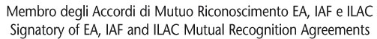 |  | 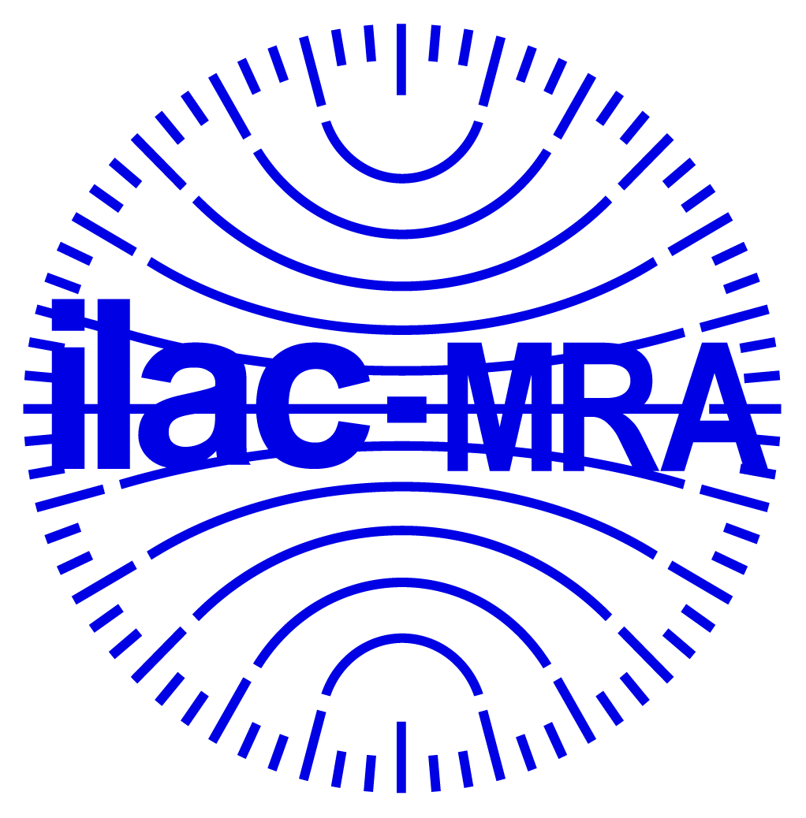
Riferimento  Contact |  | Nome COGNOME |  |  |  | Tel.:  E-mail: | +39 …..  ….
Tabella allegata al Certificato di Accreditamento  Annex to the Accreditation Certificate |  | xxxT | Rev. | nn
UNI CEI EN ISO/IEC 17025:2018
Requisiti generali per la competenza dei laboratori di prova e di taratura
Attività oggetto di accreditamento  Accredited activities |  | Durezza  - Durometri SHORE - materiali plastici. Durometri IRHD e tipo A, D, AO, AM - gomma (SDR-01)  - Durometri Vickers, Rockwell, Knoop, Brinell, Microdurometri (SDR-02)  - Blocchi di riferimento (SDR-03) |  |  |  |  |  |  | xxxxxxxxxxx, xxxx  xxxxx xxxxxxx (xx)  Italia |  | A
 |  | Durezza  - Durometri SHORE - materiali plastici. Durometri IRHD e tipo A, D, AO, AM - gomma (SDR-01)  - Durometri Vickers, Rockwell, Knoop, Brinell, Microdurometri (SDR-02)  - Blocchi di riferimento (SDR-03) |  |  |  |  |  |  | In esterno, presso Clienti |  | EXT

L’incertezza di misura riportata nelle seguenti tabelle è da intendersi come incertezza estesa ottenuta moltiplicando l’incertezza tipo per il fattore di copertura k corrispondente ad un livello di fiducia di circa il 95%. Eventuali deviazioni sono puntualmente indicate.

Area metrologica
Metrological area

Durezza

Settore / Calibration field |  | (SDR-02) Durometri Vickers, Rockwell, Knoop, Brinell, Microdurometri
Strumento  Instrument | Misurando  Measurand | Condizioni  Additional parameters | Campo di misura  Measurement range | Incertezza  Uncertainty | Metodo/Procedura  Method / Procedure | Sede  Location
Durometri Brinell  fissi e/o portatili | Forza | F/D² = (2,5; 5; 10; 30) | da … N a … N | … % | UNI EN ISO 6506-2:2019  ASTM E 10-18  Metodo diretto | A / EXT
 | Sistema misura impronta | Diametro o area | da … mm a … mm | … %
 | Tempo | n.a. | da … s a … s | … s
 | Durezza Brinell | n.a. | HBW …  HBW …  … | … %  … %  … | UNI EN ISO 6506-2:2019  ASTM E 10-18  Metodo indiretto
Durometri Vickers | Forza | n.a. | da … N a … N | … % | UNI EN ISO 6507-2:2018  ASTM E 384-17  ASTM E 92-17  Metodo diretto | A / EXT
 | Sistema misura impronta | Diagonale o area | da … mm a … mm | … %
 | Tempo | n.a. | da … s a … s | … s
 | Velocità avvicinamento | n.a. | Da…. mm/s a …. mm/s | mm/s
 | Durezza Vickers | n.a. | HV …  HV …  … | … %  … %  … | UNI EN ISO 6507-2:2018  ASTM E 384-17  ASTM E 92-17  Metodo indiretto
Durometri Rockwell  fissi e/o portatili | Forza | n.a. | da … N a … N | … % | UNI EN ISO 6508-2:2015  ASTM E 18-19  Metodo diretto | A / EXT
 | Sistema misura impronta | n.a. | da … μm a … μm | … μm
 | Tempo | n.a. | da … s a … s | … s
 | Durezza Rockwell | n.a. | HRA  HRB  HRC  HR…N  HR…N  HR…T  H…T  … | … HRA  … HRB  … HRC  … HR…N  … HR…N  … HR…T  … HR…T  … | UNI EN ISO 6508-2:2015  ASTM E 18-19  Metodo indiretto
Durometri Knoop | Forza | n.a. | da … N a … N | … % | UNI EN ISO 4545-2:2018  ASTM E 384-17  Metodo diretto | A / EXT
 | Sistema misura impronta | Diagonale o area | da … mm a … mm | … %
 | Tempo | n.a. | da … s a … s | … s
 | Velocità avvicinamento |  | Da…. mm/s a …. mm/s | mm/s
 | Durezza | n.a. | … | … % | UNI EN ISO 4545-2:2018  ASTM E 384-17  Metodo indiretto
Durometri Rockwell e Brinell portatili | Durezza | n.a. | HBW/P | … % | ASTM E110-14  Metodo indiretto | A / EXT
 |  | n.a. | HRC/P | … % | ASTM E110-14  Metodo indiretto

Settore / Calibration field |  | (SDR-03) Blocchi di riferimento
Strumento  Instrument | Misurando  Measurand | Condizioni  Additional parameters | Campo di misura  Measurement range | Incertezza  Uncertainty | Metodo/Procedura  Method / Procedure | Sede  Location
Blocchi di riferimento | Durezza Brinell | F/D² = (2,5; 5; 10; 30) | Da…HBW … a HBW … | … %  … %  … | UNI EN ISO 6506-3:2015  ASTM E 10-18 | A
 | Durezza Vickers | n.a. | Da … HV ... a … HV ... | … %  … %  … | UNI EN ISO 6507-3:2018  ASTM E 92-17 | A
 | Durezza Rockwell | n.a. | Da ... HRA a … HRA  Da …HRB a ... HRB  Da …HRC a ... HRC  Da …HR15N a … HR15N  Da …HR30N a … HR30N  Da …HR45N a … HR45N  Da …HR15T a … HR15T  Da …HR30T a … HR30T  Da …HR45T a … HR45T  … | … HRA  … HRB  … HRC  … HR15N  … HR30N  … HR45N  … HR15N  … HR30N  … HR45N  … | UNI EN ISO 6508-3:2015  ASTM E 18-19 | A
 | Durezza Knoop | n.a. | Da … HK ... a … HK ...  Da … HK ... a … HK ... | … HK  … HK | UNI EN ISO 4545-3:2018 | A

Settore / Calibration field |  | (SDR-01) Durometri SHORE - materiali plastici. Durometri IRHD e tipo A, D, AO, AM - gomma
Strumento  Instrument | Misurando  Measurand | Condizioni  Additional parameters | Campo di misura  Measurement range | Incertezza  Uncertainty | Metodo/Procedura  Method / Procedure | Sede  Location
Durometri Shore ⁽⁾ | Angolo del penetratore | n.a. | Shore A, B, … | … ° | ISO 48-9:2018 | A / EXT
 | Diametro foro base |  |  | … mm
 | Diametro corpo |  |  | … mm
 | Sporgenza penetratore |  |  | … mm
 | Diametro punta |  |  | ... mm
 | Diametro piede spessore |  |  | ... mm
 | Spostamento penetratore |  |  | … HS
 | Forza esercitata dalla molla |  |  | … N
 | Massa applicata |  |  | … g
 | Tempo di prova |  |  | … s
 | ….. |  |  | …..
Durometri IRHD ⁽⁾ | Diametro foro piede anulare | n.a. | … | … mm | ISO 48-9:2018 | A / EXT
 | Diametro sfera penetratore |  |  | … mm
 | Diametro piede anulare |  |  | … mm
 | Spostamento penetratore |  |  | … HS
 | Forza pre-carico |  |  | … N
 | Forza totale |  |  | … N
 | Forza piede anulare |  |  | … N
 | Tempo di prova |  |  | … s
 | ….. |  |  | ….

Fine della tabella / End of annex

Ing. Rosalba Mugno
Direttore Dipartimento / The Department Director
Laboratori di Taratura

Durometri conformi alle norme ISO 48-4:2018 e ISO 868:2003. (ad esempio)
Durometri conformi alla norma ISO 48-2:2018. (ad esempio)

